**RỘN RÀNG KHÔNG KHÍ CHÀO MỪNG NGÀY 20-10**

**CỦA TRƯỜNG PTDTBT THCS HUỔI LÈNG**

Trong không khí phấn khởi và tự hào của phụ nữ cả nước hướng tới kỷ niệm 93 năm ngày thành lập Hội Liên hiệp Phụ nữ Việt Nam (20/10/1930 - 20/10/2023) và Ngày phụ nữ Việt Nam 20/10. Nhà trường cùng BCH Công Đoàn Trường PTDTBT THCS Huổi Lèng đã thực hiện tổ chức tuyên truyền giáo dục truyền thống tốt đẹp, phẩm chất đạo đức, lối sống của người phụ nữ Việt Nam và ôn lại lịch sử 93 năm Ngày thành lập Hội liên hiệp phụ nữ Việt Nam.

Ngày 20/10  là cơ hội, là dịp để chính phái nữ tận hưởng ngày của riêng mình với hình ảnh truyền thống “ Phụ nữ Huổi Lèng với tà áo dài Việt Nam” nhằm tôn vinh giá trị của tà áo dài và vẻ đẹp của người phụ nữ Việt Nam. Khơi dậy tình yêu, niềm tự hào, trách nhiệm giữ gìn, phát huy giá trị di sản văn hoá truyền thống.

Ban chấp hành công đoàn được sự nhất trí và cho phép của chi bộ, nhà trường đã tổ chức tọa đàm, đọc thư chúc mừng ngày phụ nữ Việt Nam của chủ tịch Liên đoàn lao động tỉnh Điện Biên và các em học sinh tặng quà cho nữ cán bộ giáo viên, nhân viên trong ngày đặc biệt của phái nữ.

**MỘT SỐ HÌNH ẢNH HOẠT ĐỘNG TRONG NGÀY 20-10-2023**

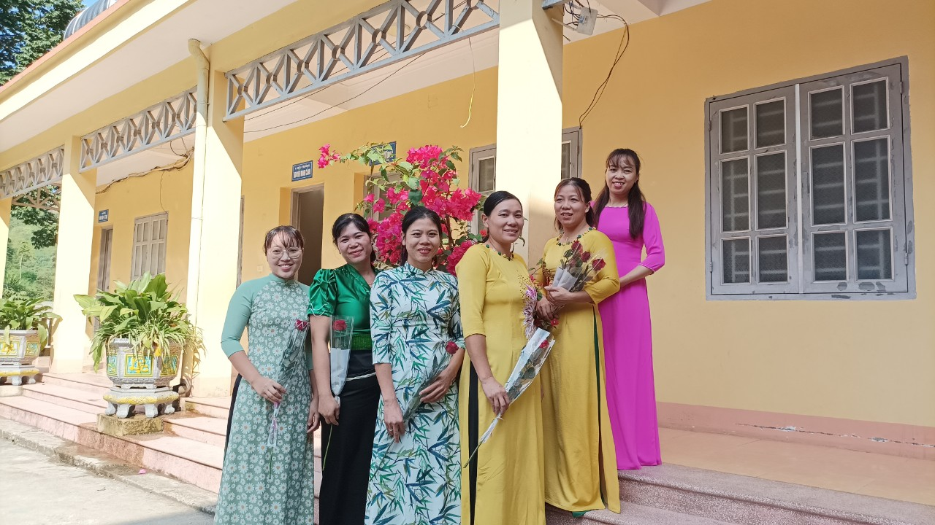

*Đội ngũ nữ cán bộ giáo viên, nhân viên*

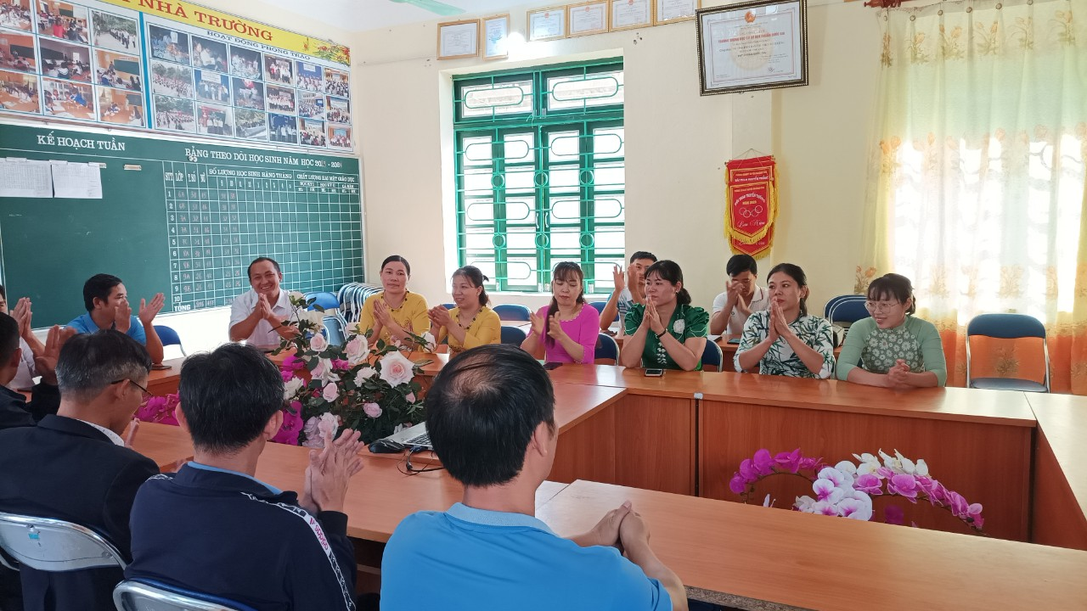

*Nhà trường tổ chức tọa đàm nhân ngày 20-10*

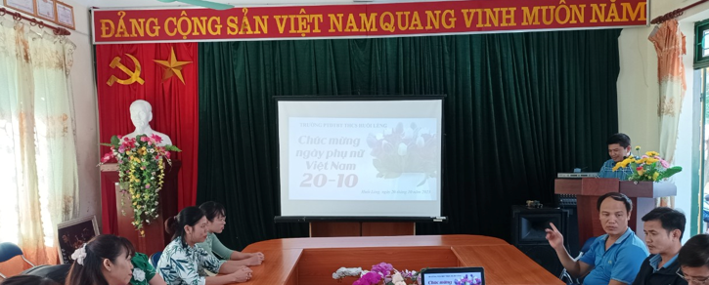

*Đ/c Hoàng Huy Bình - Bí thư chi bộ, hiệu trưởng nhà trường, đọc thư chúc mừng ngày 20-10 của liên đoàn lao động tỉnh Điện Biên*

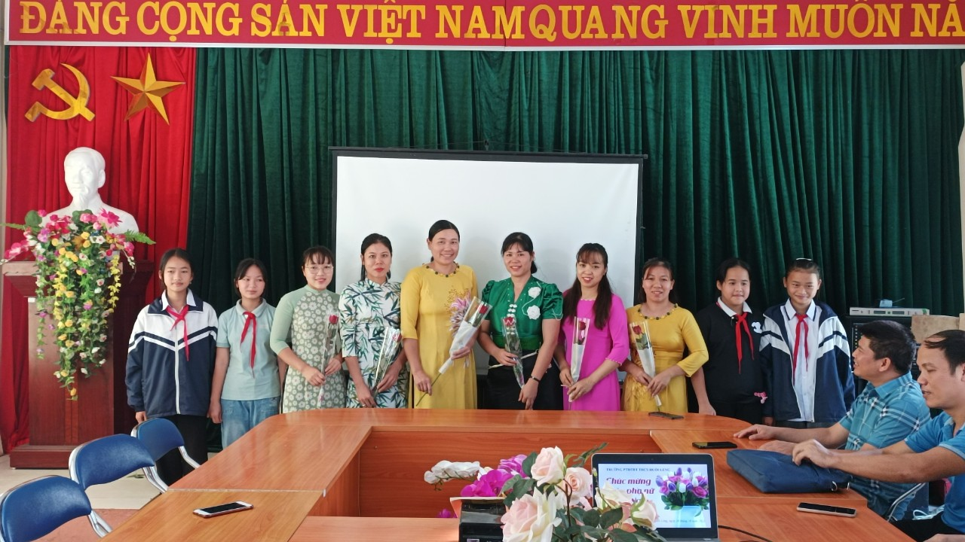

*Các em học sinh tặng quà các cô nhân ngày 20-10*

Trong suốt chiều dài lịch sử đất nước, hình ảnh người phụ nữ Việt Nam với tám chữ vàng “Anh hùng - Bất khuất - Trung hậu - Đảm đang” đã trở thành một biểu tượng cao đẹp. Các cán bộ giáo viên nữ đã phát huy được truyền thống con cháu Bà Trưng, Bà Triệu, cùng nhau đoàn kết, vượt qua khó khăn, cùng nhau thi đua dạy tốt, đóng góp sức lực và trí tuệ cho sự nghiệp giáo dục.

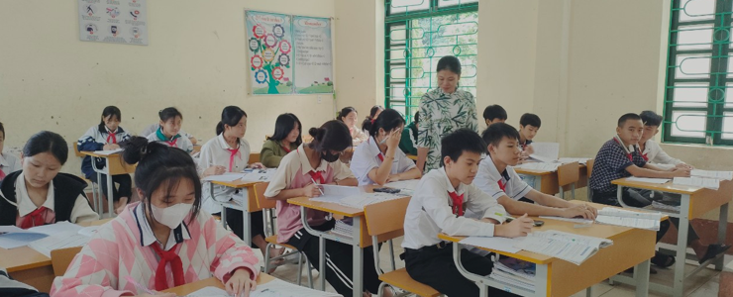

*Hình ảnh cô giáo Lê Thu trong tiết dạy*

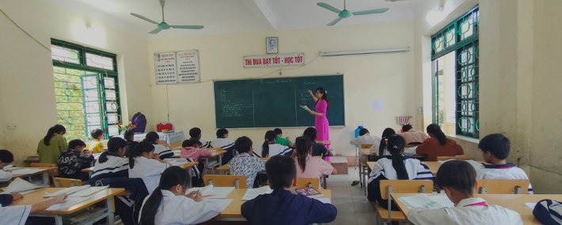

*Hình ảnh cô Trần Phương trong tiết dạy*

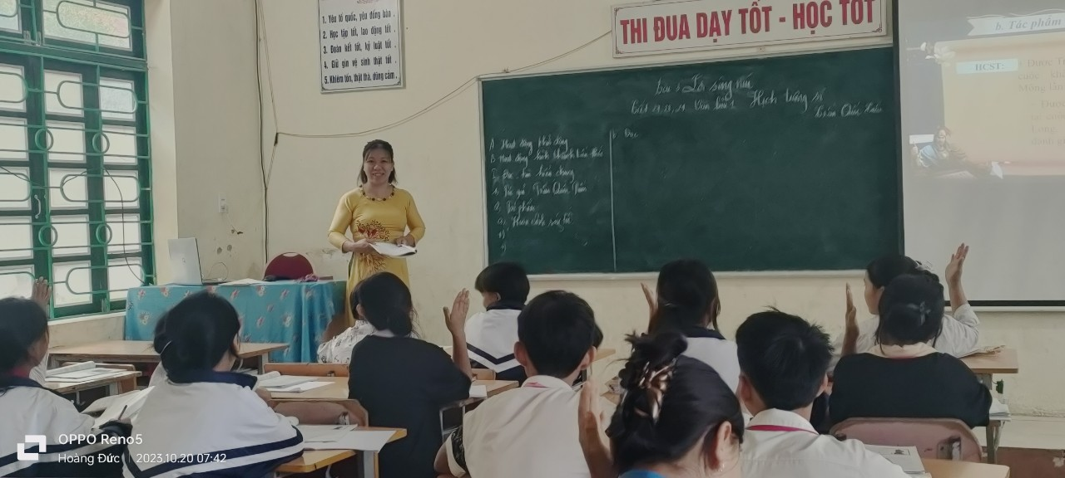

*Hình ảnh cô Lê Linh trong tiết dạy*

Dù tận hưởng 20/10 theo cách nào, những người phụ nữ hiện đại vẫn luôn là những đoá hoa toả sáng rực rỡ, được yêu thương và tự yêu thương theo cách của riêng mình. Xin chúc các chị luôn xinh tươi, hạnh phúc, tự tin toả sáng, đạt nhiều thành tích trong sự nghiệp trồng người….